

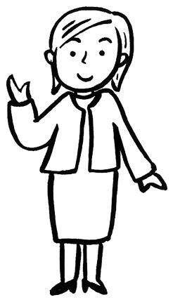
日本共産党は、議席のなかった１６年前から『甲良民報』(現在５００号)を発行し、町政のようすを住民のみなさんに知らせてきました。月に３回、その内の１回は新聞に折込み、多くのみなさんから、「読むのを楽しみにしている」と声がかけられるようにもなりました。談合で町政がゆがめられている問題では、町民のみなさんの世論が後押しし、不正をなくす流れが議会でもはじまりました。このように、みなさんとともにがんばりぬくことができたのは、日本共産党が「国民の苦難軽減」を立党の精神とする党だからです。

【福祉・教育を大切にする のお約束】

○燃えるごみは、年間を通じて週２回の収集を実施します。
○高い国保税や介護保険料・利用料を軽減します。
○住宅リフォーム制度を利用しやすいように拡充します。
○中学卒業まで通院医療費も無料にします。
○出産祝い金を創設し、子育てを支援します。
○管理栄養士、保健師などを増やして健康づくりを推進します。

甲良民報 2011年1２月 号外 発 行：日本共産党甲良町支部
西澤のぶあき ℡38-4949（在士・下之郷・尼子・呉竹・小川原・北落・横関）
丸山 みつお ℡38-3123（金屋・正楽寺・池寺・長寺東・長寺西・法養寺）

働いてもゆとりある生活にはほど遠いです。
収入が減っているのに税金、協議費などたくさん出費があり、たいへんです。
定年後、給料は３分の１で生活はたいへん。
安心して暮らせる世の中にしてほしい。先のことを考えると不安でいっぱいです。
（日本共産党が行った町民アンケートから ↓）
４月の補選で、甲良町初の日本共産党２議席を実現できました。その後、党派を越えた共同が広がり、「原発から撤退を求める意見書」や「Ｋモール前交差点に信号機の設置を」などの意見書が可決されました。
日本共産党の２議席は、山崎町政時代のように、一部の人たちの利益を優先する町政から、「官製談合などの不正なくし、町民みんなの暮らしを守る町政」実現の推進力です。日本共産党は町政の逆もどりを許さず、町民みなさんと力をあわせて、「安心して暮らせる町づくり」をすすめるためにがんばります。

日本共産党は
次の見解を発表しました

